如何设置项目池的开放权限？

智邦国际销售管理平台具有严密的权限设置体系，可根据企业的实际情况来设置项目池的开放权限。

第一步：点击“管理工具”列，打开“参数设置”。
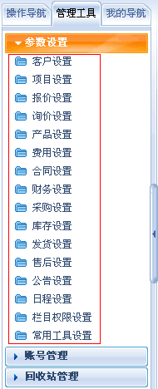

第二步：打开“参数设置”中的“项目设置”，选择“设置项目池权限”。
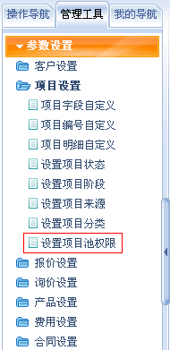

第三步：在“项目池开放权限”界面中，在需要“开放的项目所处阶段”前打对钩。


第四步：点击“保存”后，在“项目池开放权限”界面中出现“已成功跟新”字样，即项目池权限设置成功。
